Информация о проведённых мероприятиях
в библиотеках МКУК «Подосиновская МБС»
в рамках всероссийской акции «Библионочь 2014»

Уже поздним вечером 25 апреля А. Пономарева выложила на сайте в Одноклассниках фотографии с Библионочи, которая только что успела закончиться в Подосиновской центральной библиотеке имени А.А. Филева. «К нам Лермонтов сходит, презрев времена» - 200-летию великого поэта посвятили «Библионочь 2014» её сотрудники.
Полный зал, нарядные дамы и кавалеры, в вихре вальса под звуки музыки А. Хачатуряна к драме М. Лермонтова «Маскарад» кружились старшеклассники Подосиновской средней школы, отрывки из драмы Лермонтова «Люди и страсти» исполнили артисты народного театра РДК Галина Кулькевич и Галина Иванова, Вячеслав Колесников от имени поэта читал знакомые всем строки, Евгений Артемов и Ольга Агафонова сыграли отрывок из романа «Герой нашего времени», работники детского сада «Подснежник» Е. Зуева и О. Чурина выступили в роли великосветских дам, друзей опального поэта. И все зрители Библионочи перенеслись в век 19: танцевали вальс, учили полонез, играли в салонную игру буриме, слушали романсы в исполнении М. Белозеровой (концертмейстер С. Климова) и участников студии «Гитара и мы». А после – каждый мог прочитать любимые строки М. Лермонтова, сделать фотографию с поэтом и даже попить чаю в приятной компании. После завершения ведущие вечера Г. Мариева, Е. Крюкова, М. Литова и все работники библиотеки выслушали много теплых, благодарных слов. Особо отметили тщательно подобранный видеоряд и музыкальные номера из Интернета. Все присутствующие унесли с собой на память закладки (50 шт.), посвящённые М. Лермонтову.
Мы благодарны всем нашим читателям за сотрудничество и участие.
На мероприятии присутствовало 60 человек, вновь записалось 15.
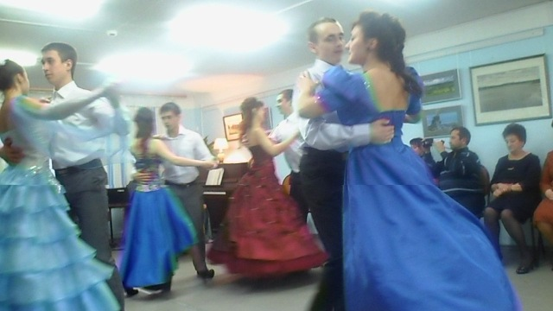

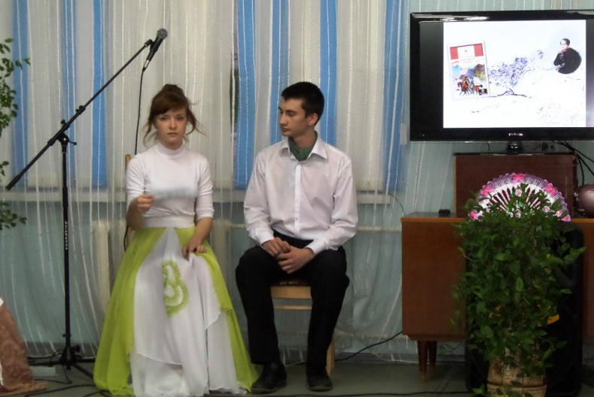
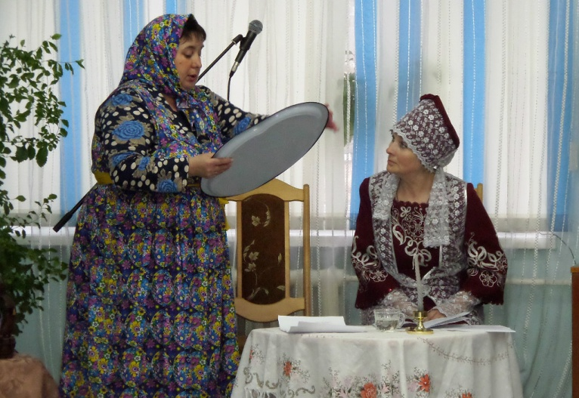

Коллектив Демьяновской городской библиотеки не остался в стороне от участия в Акции «Библионочь». Мы работали впервые до 10 часов вечера.
Конкурс «Самая, самая, самая» ставил своей целью показать всем гостям Библионочи, что наши читательницы Лариса Антонян, Елена Бурдаева, Эльвира Момотова и Александра Гайдук - самые читающие, умелые и красивые. Программа конкурса: визитная карточка, реклама любимого произведения, перевоплощение.
Мы уверены, что после эмоционального выступления педагога Елены Бурдаевой о поэте Игоре Северянине, наши читательницы захотят познакомиться с его творчеством. Оказалось, что есть журнал «Психология и Я». Он стал незаменимым и настольным для Ларисы Антонян. Полезные советы из него помогают ей находить ответы на трудные вопросы семейной жизни, воспитания детей.
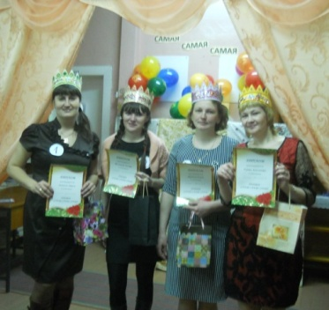
Эльвира Момотова, прослушав аудиокнигу «50 оттенков серого», просмотрела еще и фильм по ней, и рассказ ее об этих произведениях убедил участников встречи, что стоит и книгу прочитать, и фильм посмотреть. Александра Гайдук любит классику, а из современников ей интересны Грановские и Д. Роллингс. Никто из участниц конкурса не остался без награды, а Эльвира Момотова еще научила всех присутствующих делать красивые цветы из атласных лент - канзаши.
Ближе к ночи у нас произошла встреча с привидением – было немножко страшновато, но интересно.
Весь вечер работало Библиокафе, где любой желающий мог не только попить чайку, но и почитать любимый журнал или просто пообщаться. Нам очень хочется, чтобы наши читатели, да и все жители поселка знали, что в стенах библиотеки они всегда найдут интересную, нужную информацию и проведет свой досуг с пользой для ума и души.
Присутствовало 40 человек. Записалось 2 человека.

В 70–е годы прошлого века вернула всех участников Библионочи в Пинюгской городской библиотеке «Ретро вечеринка». Организаторы долго думали о том, как провести ее интереснее. И это стало возможным, потому что активисты библиотеки многое взяли на себя. Сколько восхищенных возгласов раздавалась в ходе всего вечера! И было отчего: фотографии молодых участников встречи на выставке «Как молоды мы были», 300 фотографий любимых артистов кино собранные и сохраненные А. Коневой, демонстрация одежды, причесок тех лет, рассказы о родном поселке и о торговле в годы тотального дефицита, о почти забытых вещах и предметах быта той эпохи, дискуссия по теме «Какие книги были вами любимы», викторина из 18 вопросов о любимых героях литературных произведений, и это еще не всё. А ретро–дискотека, где любимые песни молодости вспоминали и исполняли вместе с художественным руководителем дома культуры Валентиной Дорониной. Незабываемый вечер в библиотеке для тех и о тех, кто прошел «Огонь. Беду. Невзгоды». Присутствовало 20 человек.
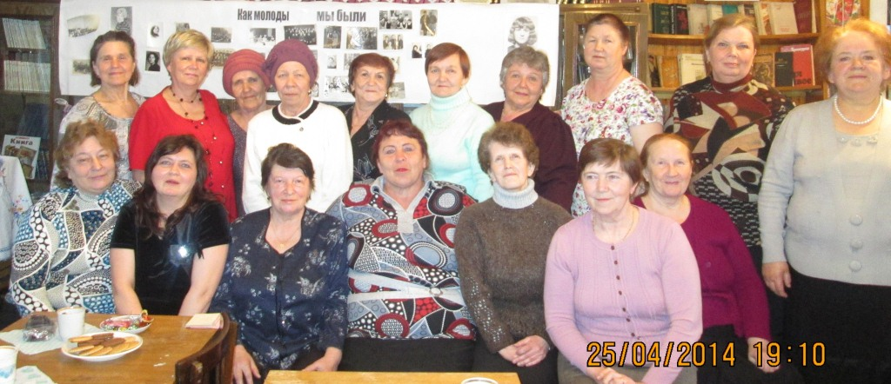

В рамках акции «Библионочь» под девизом «Читать – это круто, читать – это класс! Читать днём и ночью, читать в любой час»! в Подосиновской районной детской библиотеке прошёл праздник «Библиосумерки 2014».
Весь день в библиотеке было шумно от ребячьих голосов. Первыми в акции приняли участие воспитанники детского сада «Подснежник». Ребята из двух подготовительных групп посетили библиокафе, в меню, которого были представлены разнообразные литературные лакомства: «Репка», «Колобок», «Мешок яблок», «Колосок», «Сгоревшие пончики», «Бобовое зёрнышко» и многое другое.
Малыши прочитав названия книг, пришли к выводу, что представленные на выставке книги находятся в «кафе» потому, что в названиях книг присутствуют продукты питания. Затем ребята с помощью библиотекаря рассказали и показали на магнитной доске сказку «Репка». Состоялась презентация новой книги местной поэтессы Н. Мохиной. В книге кроме оригинальных математических загадок и весёлых стихов есть и сказка про репку на новый лад. Малыши с удовольствием стали актёрами, сыграв в моментальном спектакле. В программе также были весёлая викторина, загадки и «бродилки» по библиотеке. В заключении на память о весёлой акции ребята обеих групп получили красочные книги в группы, чтобы и в детском саду появилась книжная полка – начало положено.
Затем к нам в гости поспешили первоклассники со своим классным руководителем Л.В. Меркурьевой. В большое космической путешествие по планетам солнечной системы ребята отправились с библиотекарем Л.В. Савиной. Каждая из планет уникальна, каждая имеет свои особенности, где-то очень жарко, где-то холод достигает отметки -400 градусов. Ребята с интересом узнавали всё новые и удивительные факты, а побывать в космосе и увидеть нашу планету сверху помогли замечательные видеоролики. Все отметили, что наша планета Земля самая красивая, её надо беречь и охранять.
Тему нравственности подняли в мероприятии «Доброе слово Валентины Осеевой», подготовленном для четвероклассников. Развитие в себе таких качеств как доброта, порядочность, чувство долга, уважение человеческих достоинств, заботу о людях, сострадание, принятие другого человека таким, каков он есть необходимо для растущего человека. А книги В. Осеевой как раз помогают в этом, учат самому важному для каждого.
В рамках Года культуры прошло мероприятие «Рукам работа – сердцу радость» для учащихся 4-а класса. Сотрудник Дома Ремесел А.В. Конева провела мастер-класс по росписи в хохломском стиле. Ребята узнали азы художественного ремесла и смогли расписать бумажные тарелки, на которых яркими красками запылали кисти рябины.
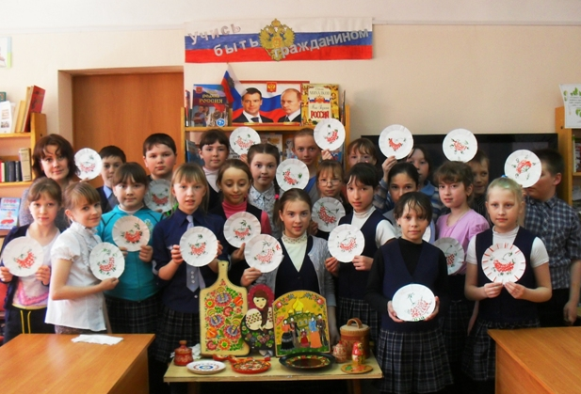
В завершении дня на семейные посиделки собрались родители и дети и классный руководитель 5-б класса Рамбова С.Н. Программа семейного вечера была насыщенной: каверзные викторины, литературный баттл, конкурсы, песни, театрализованное представление – позволили поднять настроение и взрослым и детям.
Таким образом, идею Библионочи, когда каждый желающий может прийти в библиотеку в любое время дня и вечера и найти себе дело по душе, мы попытались воплотить в жизнь. Мы очень рады, что наши читатели получили заряд позитива, отдохнули и ждем их в библиотеке. Библиотеку в этот день посетили 137 человек, записалось вновь 6 человек.

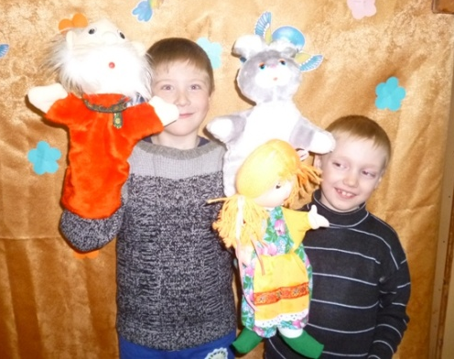
На кукольный спектакль «Вслед за солнышком», который состоялся в Демьяновской детской библиотеке в день Всероссийской акции «Библионочь 2104», пришли дошкольники с родителями и учащиеся младших классов. Ребята вместе девочкой Аленкой отправились вслед за солнышком. На пути их поджидало много интересного и неожиданного.
Во время путешествия дети встретились с хитрой лисой, злым волком, сердитым медведем, а так же с удовольствием приняли участие в играх: «Чудо-Юдо», «Я, ты, он, она», «Хорошо – плохо», «Купила бабушка курочку». А затем из-за ширмы куклы вышли к ребятам и предложили всем веселую игру – самим создать для кукол город. Для этого нужно было выбрать понравившиеся картинки, которые были приготовлены библиотекарями заранее, и разместить их на большом полотне бумаги. Получившийся коллаж украсил фойе библиотеки.
На мероприятии присутствовало 80 человек, вновь записалось 3 человека.

Сказочные Библиосумерки начались в Пинюгской детской библиотеке в 18 часов. В обычные дни в такое время двери библиотеки обычно закрываются. А 25апреля ребят в фойе встречали Сказочница и Красная Шапочка. Они приглашали всех, кто пришел (30 ребят, учащиеся с первого по седьмой класс) в Сказочный город, в который преобразился читальный зал. Из рассказа Е.Г. Летовальцевой ребята узнали, что акция «Библиотечные сумерки» проводится уже в третий раз по всей России.
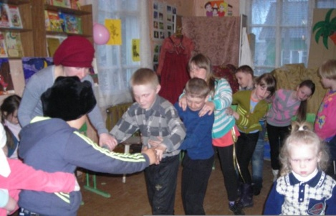
Участие в конкурсно-игровой программе «Марафон сказок» приняли команды: «Белоснежки», «Гномики», «Бабки-Ёжки». Члены команд доказали свое знание сказок участвуя в конкурсах: «Пройди по болоту и возьми стрелу у Лягушки - царевны», «Кто быстрей доберется до колобка», «Ловись, рыбка…», «Сказки», «Герои сказок в загадках», «Дополни имя сказочного героя», «Волшебные предметы». Конкурс показал, что юные читатели знают русские народные сказки и героев. Ребята совершили путешествие из Сказочного города в «таинственную темную комнату», в обычные дни это абонемент, и провели там флешмоб – все вместе прочитали вслух сказку «Синяя борода» Ш. Перро. И еще одно неожиданное путешествие ждало участников Библиосумерек в «Веселую мастерилку». Здесь все могли принять участие в изготовлении моделей оригами. Мастер-класс провела Трибунских Т.В. и все поняли, что мир оригами - увлекательнейшее занятие, ведь оно прививает художественный вкус, развивает пространственное мышление, творческие и логические способности. А закончился вечер дискотекой «В гостях у Красной шапочки», где все весело танцевали танец утят, летку-еньку, лезгинку и фотографировались в ступе Бабы – Яги, в костюме Айболита. Два часа пролетели незаметно и быстро, юные друзья книг неохотно расходились по домам. Уходя, многие дети спрашивали, а когда же следующий праздник? Свои впечатления они оставили в тетради «Отзывов». «Было весело! Мне понравилось всё: игры и конкурсы. Я ещё никогда так не веселилась!!! Спасибо. Баева Алина, 3 класс.». «Хочется, чтобы больше было таких мероприятий. Поникаровский Даниил, 7класс.». «Мне очень всё понравилось». Суздаловы, 3 класс.
Присутствовало 30 человек.

Георгиевская сельская библиотека встречала своих друзей 25 апреля с самоваром и накрытым сладостями столом. «Чайная церемония для юных читателей» под таким названием прошли здесь Библиосумерки 2014. Историю чая, полезные его свойства, о которых рассказала библиотекарь Л.И. Нагибина, выставку материалов о чае, а также цитаты и высказывания известных людей об этом напитке, который пришел к нам из Китая читатели дополнила своими рассказами.
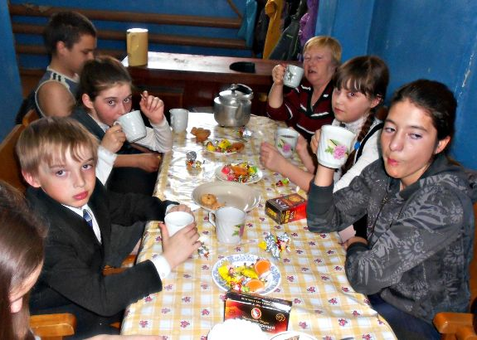
Оказалось, что они тоже любят этот тонизирующий напиток и знают много сортов чая. Все вместе учились правильно заваривать чай, и хотя это была еще не чайная церемония, но секреты заваривания вкусного чая ребята узнали. А еще они узнали, из каких трав можно заваривать целебный чай. Участники соревновались в знании пословиц: «Пейте чай, не вдаваясь в печаль», «Гости за стол-самовар на стол», «Чай пить - не дрова рубить. Вспотеешь - не устанешь», отгадывали загадки о чае. Победителем стала Кожокарь Лилиана, которой в качестве приза была вручена коробка чая «Тесс» с ароматом цитрусовых. Присутствовало 14 человек.

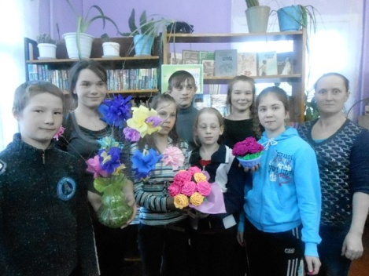
Валентина Николаевна Харюкова, фельдшер из села Заречье, отозвалась о прошедших в Ленинской сельской библиотеки Библиосумерках так: «Вечер прошел не зря»! Программа была насыщенная и разнообразная. «И на солнце есть пятна» - разговор шел о толерантности, знакомились с материалами выставки «Добро и зло».
Дети и взрослые активно участвовали в мастер–классе «Цветы из бумаги», который провели директор школы Светлана Геннадьевна Кочкина и ее дочь Настя. Результаты труда всех участников апрельской встречи – разнообразные цветы из бумаги, может увидеть каждый читатель и житель села Заречье на выставке в библиотеке. Присутствовало 11 человек, 2 записалось вновь.

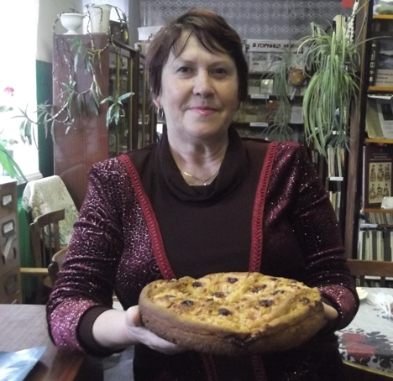
В Октябрьской сельской библиотеке Акция Библионочь 2014 прошла за чашкой чая. Библиотекарь М. Котельникова смогла привлечь к акции около двадцати односельчан разного возраста. А чтобы гости библиотеки все узнали о напитке вечера, оформила красочную выставку, где представила материалы из фондов библиотеки, интернета, тексты поговорок, пословиц, цитаты известных врачевателей древности. А какой же чай без угощенья! Л.М. Капустина приготовила «блины заморские», Т.Н. Котельникова - сладкий пирог, хозяйка библиотеки - шаньги! Они и стали участницами конкурса «Щедрый русский стол». Но были и другие «угощенья» - загадки, викторины, частушки и всё про чай! Познавательно и весело провели этот апрельский вечер октябрята, так сами себя называют жители села. На мероприятии присутствовало 10 человек.

Польская певица Анна Герман любима в России. Мы помним песни из её репертуара и поем их с близкими друзьями. Вот и Библионочь этого года в Утмановской сельской библиотеке была посвящена памяти любимой певицы. Литературно-музыкальный вечер назвали «Горит, горит ее звезда». Подробно рассказали биографию певицы, представили ее творческий путь, все заинтересовались материалами о певице, которые были представлены на книжной выставке.
В заключение звучали песни в исполнении Анны Герман. Оказалось, что все участники вечера знают слова песен, которые так неповторимо она пела, и исполнили их дружным ансамблем. Присутствовало 12 человек.

В Яхреньгской сельской библиотеке Библионочь началась с Библиосумерек: поэтесса Н. Мохина провела необыкновенный урок с детьми по книге «Учиться весело». А чтобы лучше закрепить полученный материал, юные читатели приобрели книгу нашей землячки. К 18 часам пришли на встречу взрослые любители поэзии. Надежда Пантелеймоновна смогла и взрослых заинтересовать своей первой книгой для детей, а потом рассказала о книге прозы «Вологодские, вятские» и, конечно, же, звучали стихи в исполнении автора.
Все слушали, затаив дыхание. Сюрпризом для автора и всех участников Библионочи стало исполнение Надеждой Бугреевой двух песен на стихи Н. Мохиной. Музыку талантливая яхрежанка написала сама. В память о встрече все получили книги с автографами автора.
Библионочь продолжилась заочным путешествием в «Семь чудес». Презентации «Семь чудес света», «Семь чудес России», видеоролик «Семь чудес Вятского края» помогли сделать путешествие почти реальным, а с чудесами Подосиновского района познакомились из одноименной брошюры, подготовленной центральной библиотекой имени А.А. Филева. Библионочь продлилась три часа, расходиться не хотелось, хотя в библиотеке сидели в верхней одежде. На мероприятии присутствовало 22 человека.
Все участники мероприятий получили огромное удовольствие от общения друг с другом, большой заряд энергии, позитивных эмоций. Читателям такой формат проведения мероприятий пришёлся по душе, были предложения о том, как и в какой форме провести Библионочь в следующем году.

Информацию подготовила Е.В. Крюкова, методист МБС

